Государственное учреждение образования
«Средняя школа №13 г. Мозыря»

ОПИСАНИЕ ОПЫТА ПЕДАГОГИЧЕСКОЙ ДЕЯТЕЛЬНОСТИ
«РАЗВИТИЕ ПОЗНАВАТЕЛЬНОЙ АКТИВНОСТИ УЧАЩИХСЯ
II СТУПЕНИ ОБЩЕГО СРЕДНЕГО ОБРАЗОВАНИЯ ПОСРЕДСТВОМ ПРИМЕНЕНИЯ СИСТЕМЫ ЗАДАЧ С ИСПОЛЬЗОВАНИЕМ ГЕОМЕТРИЧЕСКИХ ЧЕРТЕЖЕЙ НА УРОКАХ МАТЕМАТИКИ»

Цыблиенко Татьяна Ивановна,
учитель математики
+375 29 312 98 56
- Информационный блок
1.1. Название темы опыта
Развитие познавательной активности учащихся II ступени общего среднего образования посредством применения системы задач с использованием геометрических чертежей на уроках математики.
1.2. Актуальность опыта
В концепции учебного предмета «Математика» одной из целей обучения является развитие математических способностей, включающих такие компоненты, как гибкость мышления, логика рассуждения, степень абстрагирования, пространственное воображение, навыки обосновательной и доказательной деятельности и умение использовать их для решения практических задач. Содержание геометрического компонента в 7 — 9 классах характеризуется рациональным сочетанием логической строгости и геометрической наглядности, направлено на развитие пространственного представления учащихся и формирование умений проводить доказательные рассуждения. Достижение данной цели становится возможным в условиях развития мыслительной деятельности учащихся [1].
По результатам республиканского мониторинга уровня обученности учащихся 8 классов, проведённого в 2016/2017 учебном году, 73,5% учащихся дали правильные ответы при выполнении заданий содержательной линии «Геометрические фигуры и их свойства» и только 47% — в содержательной линии «Геометрические величины». 59% учащихся допустили ошибки в задании, при выполнении которого необходимо было применить неравенство треугольника; знание терминов и правильное использование понятий «гипотенуза», «катет» прямоугольного треугольника, а 26% учащихся к выполнению этого задания не приступили [2].
Проанализировав диагностику уровня познавательной активности учащихся (методика «Диагностика уровня познавательной активности обучающихся» по Г.И. Щукиной, Т.И. Шамовой) я пришла к выводу, что только 13% учащихся 7 класса имеют высокий уровень, а 39% учащихся имеют нулевой и низкий уровни познавательной активности (приложение 3).
Исходя из приведённого анализа диагностики уровня познавательной активности учащихся, предметом внимания явилась разработка системы, способствующей повышению мотивации учащихся к выявлению смысла изучаемого содержания, овладению способами применения знаний в изменённых условиях.
1.3. Цель опыта
Развитие познавательной активности учащихся II ступени общего среднего образования посредством применения системы задач с использованием геометрических чертежей на уроках математики.
1.4. Задачи опыта
1.4.1.Выявить уровень развития познавательной активности учащихся посредством проведения диагностики и наблюдения на уроках по учебному предмету «Математика» и провести анализ результатов диагностики.
1.4.2.Подобрать и систематизировать задачи с геометрическими чертежами, способствующие развитию познавательной активности учащихся.
1.4.3.Проанализировать эффективность разработанной системы по развитию познавательной активности учащихся, ориентированной на применение системы задач с использованием геометрических чертежей на уроках математики.
1.5. Длительность работы над опытом
Работа над опытом начата в 2014 году и продолжается до настоящего времени.
Первый этап – диагностический (выявить уровень развития познавательной активности учащихся посредством проведения диагностики и наблюдения на уроках по учебному предмету «Математика» и провести анализ результатов диагностики).
Второй этап – практический (разработать этапы системы работы с использованием геометрических чертежей при решении задач, способствующие развитию познавательной активности учащихся).
Третий этап – обобщающий (обоснование эффективности и результативности опыта).
- Описание технологии опыта
2.1.Ведушая идея опыта заключается в том, что использование геометрических чертежей на уроках математики будет способствовать развитию познавательной активности учащихся, характеризующейся стремлением к выявлению смысла изучаемого содержания, стремлением познать связи между явлениями и процессами.
2.2.Описание сути опыта
Применение системы работы решения задач с использованием геометрических чертежей, направленной на развитие познавательной активности учащихся, ведётся последовательно и поэтапно. Систему работы при изучении каждого раздела геометрии представляю в таблице «Этапы развития познавательной активности учащихся посредством использования геометрических чертежей при решении задач».
Этапы работы | Формируемые мыслительные операции | Виды работы
I этап  Подготови-тельный | Сравнение; классификация; установление причинно-следственных связей.  Выделение и формулирование познавательной цели (с помощью учителя).  Анализ задачи (выделение исходных данных, результата), синтез (выделение этапов). | Решение задач на геометрических чертежах на правильное употребление терминов и использование понятий
II этап  Проектный | Формулирование познавательной цели (с помощью учителя и самостоятельно).  Анализ — синтез — конкретизация — обобщение — суждение (учащийся должен из множества имеющейся информации выделить нужную — понятие «кратность», вспомнить её суть, обобщить, сделать вывод) с помощью учителя.  Контроль и оценка процесса и результатов деятельности. | Решение задач на чертежах на знание формул планиметрии.  Построение чертежей под руководством учителя.  Определение свойств геометрических фигур по чертежу с помощью учителя и самостоятельно
III этап  Практичес-кий | Самостоятельное выделение и формулирование познавательной цели.  Анализ, синтез, построение логической цепи рассуждений, выдвижение гипотез, доказательство.  Самостоятельный поиск решения заданий творческого и поискового характера: осознанное чтение чертежей; готовность к действиям в нестандартных ситуациях.  Самостоятельное построение чертежей к геометрическим задачам. | Самостоятельное нахождение свойств фигур по чертежу.  Самостоятельное построение чертежа к геометрической задаче.  Самостоятельное составление задач по чертежу.
Основная особенность геометрических задач состоит в том, что их решение всегда сопровождается на том или ином этапе (иногда на нескольких) построением схематического чертежа – наброска, или, в некоторых случаях, полноценного чертежа. Правильное выполнение чертежа, как и его чтение, – одни из важнейших компонентов развития познавательной активности учащихся на уроках геометрии. На каждом этапе при организации процесса обучения учащихся решению задач уделяю большое внимание отбору задач, их упорядочению, анализу тех «умственных действий», которые должны будут выполнить учащиеся в процессе решения задач.
При изучении геометрии, на мой взгляд, основную трудность для учащихся представляет выполнение чертежей к задачам. Одни неправильно выполняют построение, другие очень много времени тратят на его выполнение. Чтобы устранить эти пробелы, на уроках использую задачи по геометрическим чертежам, но при этом не делаю их основным элементом в уроке.
В 7 классе работа по развитию познавательной активности с использованием геометрических чертежей начинается с первых уроков геометрии. С целью формирования наглядно-образных представлений о геометрических фигурах, их свойствах и величинах на этапе актуализации знаний предлагаю задания на чтение чертежей, на правильное употребление терминов, понятий. Задаю вопросы: какая фигура изображена? Опишите этапы построения. Перечислите свойства и признаки данной фигуры. На последующих уроках предлагаю учащимся задания на определения свойств геометрических фигур по чертежу. На практическом этапе развития познавательной активности учащимся предлагаю составить задачи по чертежу. Задаю вопросы: что дано, что нужно найти или доказать. Сформулируйте и докажите (если это возможно) утверждение, обратное утверждению задачи.
7 класс темы «Параллельные прямые».
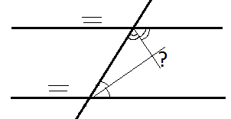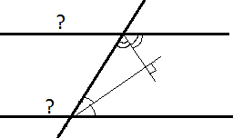
Особое значение имеет актуализация материала, необходимого для изучения нового учебного материала. С целью создания ситуаций успеха для изучения нового учебного материала подбираю задачи в виде геометрических чертежей, которые являются основой или составной частью новых знаний. На данном этапе учащиеся читают чертёж, опираясь на понятийный аппарат, решают задачи первого и второго уровней обученности, где необходимо описать математические объекты, перечислить свойства и признаки (приложение 1).
Перед изучением темы в 7 классе «Серединный перпендикуляр к отрезку» предлагаю задачи с изображением равнобедренного треугольника, где необходимо, зная периметр и одну из сторон, найти длины других сторон треугольника. В процессе решения задачи повторяем учебный материал: неравенство треугольника, свойства и признаки равнобедренного треугольника, свойства высоты, медианы и биссектрисы, признаки равенства треугольника.
Первоначальный чертёж | Чертёж, после повторения свойств  равнобедренного треугольника
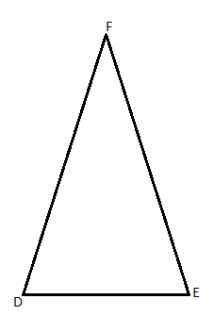 | 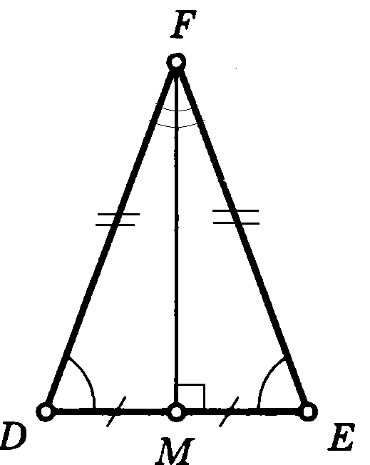
Данные геометрические чертежи позволяют учащимся после введения понятия серединный перпендикуляр к отрезку, самостоятельно доказать теорему о серединном перпендикуляре. При объяснении нового материала использую опорные конспекты, наглядно демонстрирующие свойства в виде чертежей. Опорные конспекты предлагаю составить отдельным учащимся самостоятельно для последующего применения на уроке: в 8 классе при изучении темы «Применение подобия к решению задач», в 9 классе при изучении темы «Вписанные и описанные многоугольники» (приложение 3).
Известно, что при обучении геометрии огромное значение имеет умение решать задачи, требующее установления соотношений между данными и искомыми. Часто связь между данными и искомыми задачи раскрывается не непосредственно, а в результате использования других данных, с помощью применения основных понятий и теорем. При решении подобного рода задач проявляется уровень математического развития учащихся.
На проектном этапе развития познавательной активности, на этапе применения знаний предлагаю задачу: в треугольнике АВС серединный перпендикуляр к стороне ВС пересекает сторону АС в точке N. Найдите длину отрезка AN, если BN=6см, АС=9см. Данные по рисунку.
Первоначальный чертёж | Чертёж, после определения свойств геометрических фигур
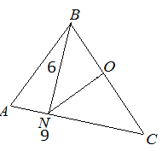 | 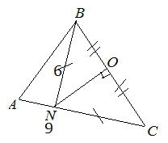
Для развития познавательной активности учащихся посредством использования геометрических чертежей при решении задач уделяю особое внимание построению. На данном этапе урока учащимся предлагается в тетради изобразить треугольную пирамиду, три ребра которой изображены на чертеже, для решения следующей задачи: SАВС правильный тетраэдр. Точки F и К – середины ребер SA и ВС соответственно. а)верно ли, что SК, лежащий на грани SBC, является серединным перпендикуляром, проведенной из токи S к прямой ВС? б)В плоскости SAB назовите перпендикуляр, проведенный из токи В к прямой SA.
Первоначальный чертеж | Чертеж выполненный в тетради учащимися
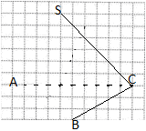 | 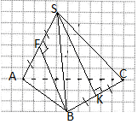
На практическом этапе развития познавательной активности, при обобщении и систематизации знаний по теме «Серединный перпендикуляр» учащиеся должны не только прочитать чертеж, но и определить свойства геометрических фигур по чертежу.
Геометрический чертеж | Вопросы
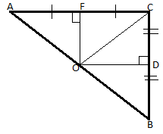 | 1.Определите вид треугольника.  2.Отрезок OF является …  3.Отрезок OD является …  4.Определите вид треугольника АВС.  5.Сделайте вывод: Если точка пересечения серединных перпендикуляров лежит на стороне  треугольника, какой вид треугольника?
На данном этапе варьирую постановку вопросов так, что бы одна и та же идея, теорема, формула преподносилась каждый раз в ином виде.
Предлагаю задачи, которые делю на: задачи с определенным условием и требованием; задачи с определенным условием, но неопределенным требованием; задачи с неопределенным условием и определенным требованием; задачи с заведомо допущенной ошибкой.
При изучении темы «Расстояние от точки до прямой» в 7 классе использую задачи с заведомо допущенной ошибкой: угол В при вершине равнобедренного треугольника АВС, основание которого – отрезок АС, равен 120⁰. Вычислите длину основания данного треугольника, если расстояние от вершины С до прямой ВА равно 17см. Учащиеся строят чертеж, сравнивают с чертежами, изображенными на доске, проводят анализ построения выполненного самостоятельно, делают выводы.
Чертёж с ошибкой | Чертёж без ошибки
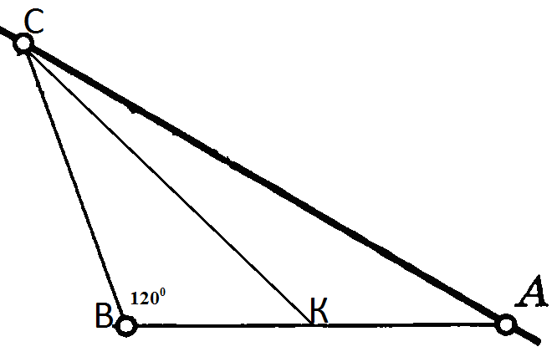 | 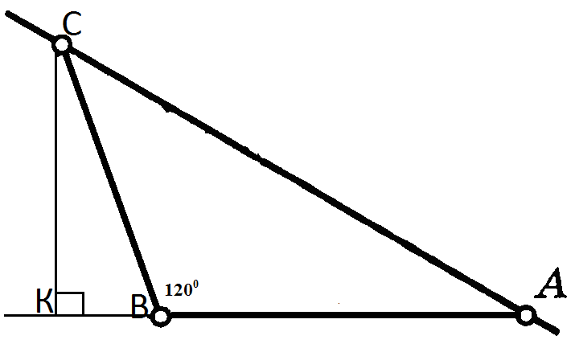
Предъявляемые учебные задачи разнятся по степени трудности, учащимся даётся возможность запросить определённую форму помощи. Это устраняет одну из важнейших причин отрицательного отношения к учёбе – неуспех, обусловленный непониманием, значительными пробелами в знаниях. Создаётся благоприятный психологический климат на уроке, что способствует развитию самостоятельности.
На этапе коррекции знаний учащихся предлагаю задачи по чертежам с «карточками-подсказками». 7 класс тема «Расстояние от точки до прямой».
Задание | Подсказка
Найдите расстояние от точки S до прямой АВ.  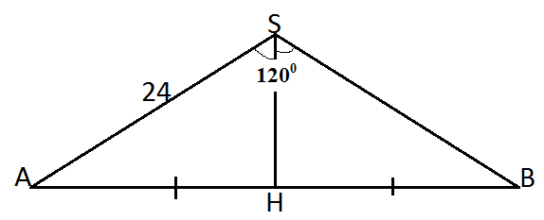 | 1.Определите вид треугольника SAB.  2.Докажите, что отрезок SH является серединным перпендикуляром.  3.Найдите градусную меру углов треугольника SAB.
На практическом этапе формирования мыслительной деятельности после изучения темы, раздела предлагаю учащимся составить серию задач по опорному чертежу к теме, по опорному чертежу к разделу. При изучении темы «Правильные многоугольник» в 9 классе (приложение 3).
При изучении темы «Решение треугольников» в 9 классе предлагаю следующую задачу: В треугольнике MNK угол М равен 45⁰, угол К равен 30⁰, длина отрезка MN равна 8. Учащиеся самостоятельно выполняют чертеж и самостоятельно формулируют вопросы, которые можно поставить к данному чертежу
Чертёж | Вопросы к задаче
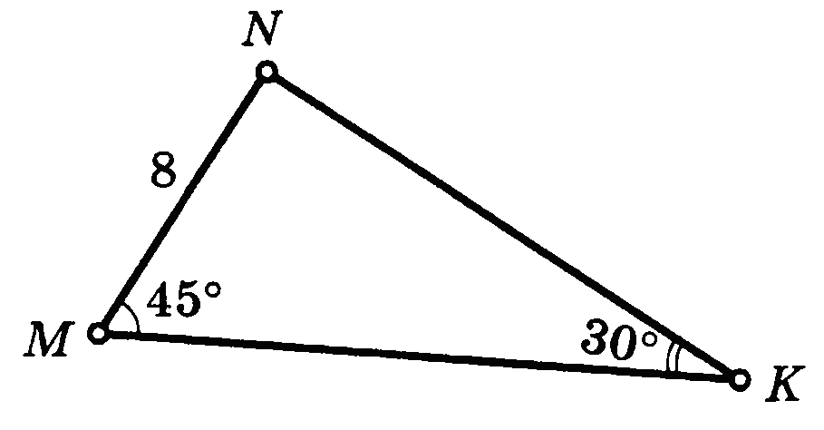 | 1.Найдите длину стороны NK.  2.Найдите градусную меру угла N.  3.Найдите площадь треугольника MNK.  4.Найдите периметр треугольника MNK.  5.Найдите расстояние от точки N до прямой МК.
Это задачи с определённым условием, но не определённым требованием.
На этапе контроля и самоконтроля знаний подбираю задания так, что бы учащиеся имели возможность не только проверить уровень своих знаний, умений и навыков, но и смогли применить эти знания в незнакомой ситуации (приложение 1). Многократное повторение ведущей идеи решения типовых задач приводит к формированию умений решать геометрические задачи у большинства учащихся класса.
На уроках уделяю внимание практико-ориентированным задачам с геометрическим содержанием, которые усиливают практическую направленность изучения геометрии, позволяют выработать необходимые навыки решения задач, сформировать представление о соотношениях размеров реальных объектов и связанными с ними геометрическими величинами, и как следствие эффективность изучение геометрии. Практико-ориентированные задачи применяю на всех этапах формирования мыслительной деятельности учащихся посредством использования геометрических чертежей при решении задач (приложение 3).
2.3. Результативность и эффективность опыта
В 9 классе проведена диагностика уровня познавательной активности учащихся (методика «Диагностика уровня познавательной активности обучающихся» по Г.И. Щукиной, Т.И. Шамовой). Результаты диагностики доказывают, что систематическое использование задач на геометрических чертежах способствует развитию познавательной активности учащихся.
Наблюдается положительная динамика в уровне познавательной активности: высокий уровень имеют 30% учащихся, средний – 58%, низкий – 10%, нулевой – 2%, что свидетельствует об эффективности использования геометрических чертежей на уроках математики (приложение 3).
Использование задач на чертежах на уроках геометрии при выполнении описанных методов и приёмов позволяет лаконично дополнять и сочетать традиционные и нетрадиционные методы обучения, способствует повышению мотивации к изучению учебного предмета «Математика».
3.Заключение
Данный опыт может быть использован учителями I, II и III ступеней общего среднего образования. Описанный педагогический опыт транслировался мною на заседаниях школьного методического объединения учителей математики и информатики, педагогических советов, районного ресурсного центра учителей математики и информатики; в рамках работы республиканской научно-практической конференции с международным участием «Подготовка специалиста-профессионала в различных видах деятельности», открытой областной научно-практической конференции «Актуальные вопросы организации исследовательской деятельности обучающихся учреждений дошкольного и общего среднего образования».
Тему опыта педагогической деятельности считаю перспективной, поэтому работа над ней будет продолжаться.

Список литературы
1.Концепция учебного предмета «Математика». [Электронный ресурс]: URL: http://adu.by/
2.Мониторинг уровня обученности учащихся класса по учебному предмету «Математика». [Электронный ресурс]: URL: http://adu.by/
3.Брушлинский, А.В. Мышление школьников / А.В. Брушлинский - М.: Просвещение , 2005.- 180с.
4.Коломинский, Н.Л. Систематизация и обобщение знаний учащихся в процессе изучения математики: пособие для учителя /под ред. Н.Л. Коломинского.- Киев.: Рад. школа, 1989. -208с.
5.Геометрия. 7 - 9 классы. Задачи на чертежах для подготовки к ГИА и ЕГЭ. / Э.Н. Балаян - Ростов-на-Дону: Феникс, 2016.- 240с.
6.Смирнов В.А. Геометрия. Стереометрия: пособие для подготовки в ЕГЭ / под ред. А.Л. Семенова, И.В. Ященко.-М.: МЦНМО, 2009.-272с.-(Готовимся к ЕГЭ)
7.Запрудский, Н. И. Современные школьные технологии / Н. И. Запрудский. — Минск: Сэр-Вит, 2006.—187с.
8.Шарыгин И.Ф., Наглядная геометрия: учебное пособие для учащихся V-VI классов. И.Ф. Шарыгин, Л.Н. Ерганжиева - М.: МИРОС, 1995.- 240с.: ил.

